
Aplicación de la Metodología TDSP: Análisis de Ventas de Cine 2019–2024
Metodologia de la investigación

2 de octubre de 2026
Oswaldo ruiz tabla, raúl alexander santiago ortega, victor joel santos parra

Roles de Ciencia de Datos
Científico de Datos: Oswaldo Ruiz
Ingeniero de Datos: Raúl Alexander
Análisis de Datos: Oswaldo Ruiz
Ingeniero de Aprendizaje Automático: Raúl Alexander
Propietario de producto: Oswaldo Ruiz
Experto en procesos: Raúl Alexander
Gestor de Proyecto: Victor Joel
Jefe de Equipo: Victor Joel

Resumen
El análisis de 2,192 registros diarios de taquilla muestra que el sector cinematográfico sufrió una caída de 73% en 2020 y que se recuperó de forma sostenida hasta alcanzar, en 2024, el 96.9% de la recaudación de 2019. Persiste una brecha de 33.9 millones de USD (3.1%) para volver al nivel base.
Comprensión del Negocio
El objetivo del proyecto es analizar la evolución del mercado cinematográfico a partir del registro diario de ventas de taquilla entre 2019 y 2024. Se busca medir el impacto de la pandemia de COVID-19 en 2020, evaluar el ritmo de recuperación en los años posteriores y analizar la distribución del ingreso entre India, China, Estados Unidos, México y otros países.
Preguntas clave
- ¿Cuál fue la magnitud real del impacto de la pandemia en 2020 frente al año base 2019?
- ¿En qué periodo se consolidó la recuperación de la industria hacia niveles prepandemia?
- ¿Cómo se distribuye la cuota de mercado entre las regiones analizadas?
Adquisición y Comprensión de Datos
El dataset contiene 2,192 registros diarios, del 1 de enero de 2019 al 31 de diciembre de 2024, y no presenta valores nulos ni faltantes.
Estadísticas descriptivas globales (millones de USD por día)
Variable | Media | Desv. est. | Mínimo | Mediana | Máximo
India | 0.912 | 0.501 | 0.194 | 0.795 | 2.248
China | 0.456 | 0.251 | 0.097 | 0.397 | 1.124
EUA | 0.433 | 0.238 | 0.092 | 0.378 | 1.068
México | 0.205 | 0.113 | 0.044 | 0.179 | 0.506
Otros países | 0.182 | 0.100 | 0.039 | 0.159 | 0.450
Total diario | 2.190 | 1.203 | 0.466 | 1.907 | 5.395

Participación por mercado
- India: 41.7% de la recaudación global.
- China: 20.8% del mercado.
- Estados Unidos: 19.8% del mercado.
- México: 9.4% del mercado.
- Otros países: 8.3% del mercado.

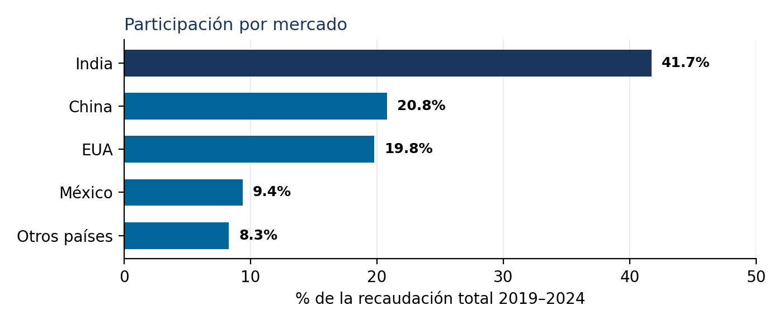
Figura 1. Participación de cada mercado en la recaudación total del periodo 2019–2024.
Modelado e Ingeniería de Datos
Se realizó un análisis de series temporales agregando las ventas por año para medir la trayectoria de recuperación del sector. El nivel de recuperación se calcula como el cociente entre la recaudación anual y la de 2019.
Recaudación anual y nivel de recuperación
Año | Total anual (M USD) | Promedio diario (M USD) | Var. interanual | % recuperación vs 2019
2019 | 1,109.16 | 3.04 | — | 100.0%
2020 | 299.49 | 0.82 | −73.0% | 27.0%
2021 | 513.86 | 1.41 | +71.6% | 46.3%
2022 | 817.64 | 2.24 | +59.1% | 73.7%
2023 | 984.55 | 2.70 | +20.4% | 88.8%
2024 | 1,075.30 | 2.94 | +9.2% | 96.9%

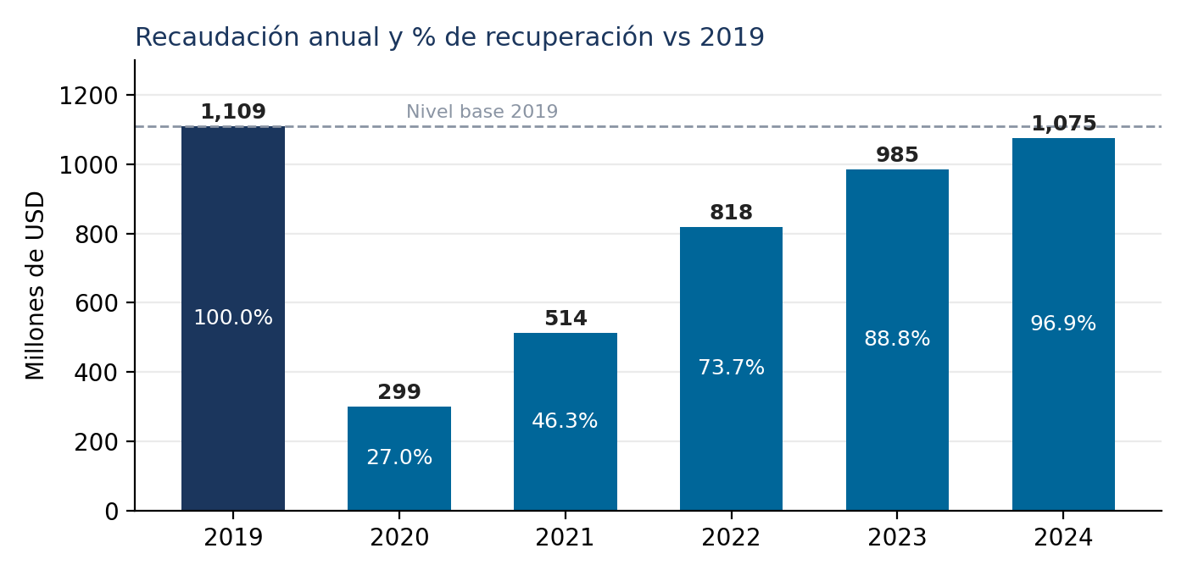
Figura 2. Recaudación anual (M USD) y porcentaje de recuperación respecto a 2019.
Tendencia temporal de ventas diarias
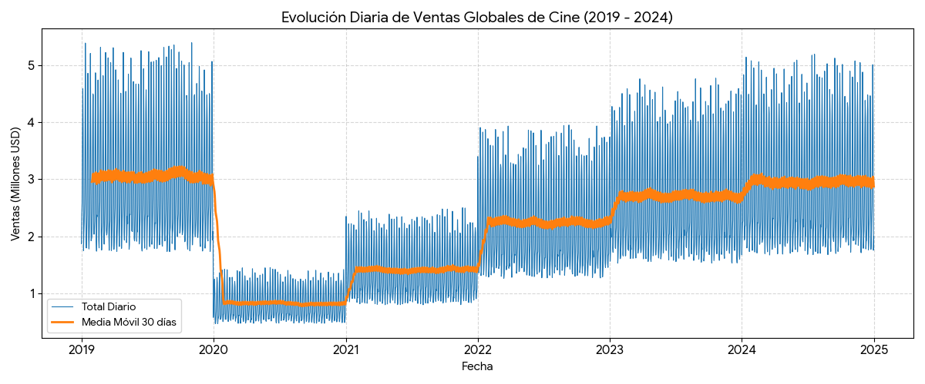
Figura 3. Ventas diarias globales y media móvil de 30 días, 2019–2024.
Hallazgos principales
- Gran impacto en 2020: La recaudación cayó 73% frente a 2019, de 1,109 a 299 millones de USD.
- Recuperación sostenida: Cada año entre 2021 y 2024 superó al anterior, aunque con crecimiento cada vez menor (de +71.6% en 2021 a +9.2% en 2024).
- Pérdida acumulada: Entre 2020 y 2024 el sector dejó de recaudar 1,855 millones de USD respecto a mantener el nivel de 2019 durante esos cinco años.
- Estacionalidad semanal marcada: La serie diaria se comporta de forma regular dentro de cada año, con picos y valles recurrentes.
Consideraciones sobre los datos
El análisis exploratorio mostró que las proporciones entre mercados son constantes: China equivale a 50% de India, EUA a 47.5%, México a 22.5% y Otros países a 20%. Esto implica que todos los mercados siguen exactamente la misma trayectoria, por lo que el dataset no permite comparar ritmos de recuperación entre regiones.
Despliegue
El pipeline de procesamiento se implementó de forma automatizada con scripts de Python, usando Pandas para la preparación y agregación de datos y Matplotlib para las visualizaciones.
Indicadores operativos de referencia
- Recaudación diaria promedio global en 2024: 2.94 millones de USD/día.
- Máximo diario registrado: 5.40 millones de USD.
Aceptación del Cliente
El proyecto cumple los criterios de aceptación definidos en la fase inicial: se cuantificó y visualizó el impacto de la pandemia, la trayectoria de recuperación y la distribución por mercado.
- Magnitud del impacto: Caída de 73% en 2020 (27.0% del nivel de 2019).
- Recuperación: Un avance continuo desde 2021 hasta 96.9% en 2024. Aún no se supera el nivel de 2019, pero la brecha restante es de 3.1% (33.9 M USD).
- Cuota de mercado: India 41.7%, China 20.8%, EUA 19.8%, México 9.4% y otros países 8.3%.
Referencias
- Statista. (2025). Attendance at movie theaters in the world. Statista. https://www.statista.com/statistics/245595/attendance-at-movie-theaters-in-the-world/
- Box, G. E. P., & Jenkins, G. M. (1970). Time Series Analysis: Forecasting and Control. Holden-Day.
- De la Fuente, S. (2012). Series temporales. Universidad Autónoma de Madrid.
- Shumway, R. H., & Stoffer, D. S. (2017). Time Series Analysis and Its Applications. Springer.

